COMUNICATO STAMPA | AUTUNNO 2025 | FOREST BATHING: LA NATURA DIVENTA LA PALESTRA DEL BENESSERE

Forest Bathing autunnale
L'antico segreto dell'autunno per una mente calma e un corpo forte

Rallentare, respirare, rigenerarsi: l'arrivo dell'autunno offre un'opportunità unica
per riscoprire l'equilibrio interiore attraverso il Forest Bathing,
una pratica di benessere che fonde in modo sinergico natura e movimento.
In questo periodo dell'anno, caratterizzato da paesaggi suggestivi e atmosfere incantevoli, l'immersione nel bosco assume un valore terapeutico potenziato,
invitando a un rallentamento consapevole e a una profonda rigenerazione.

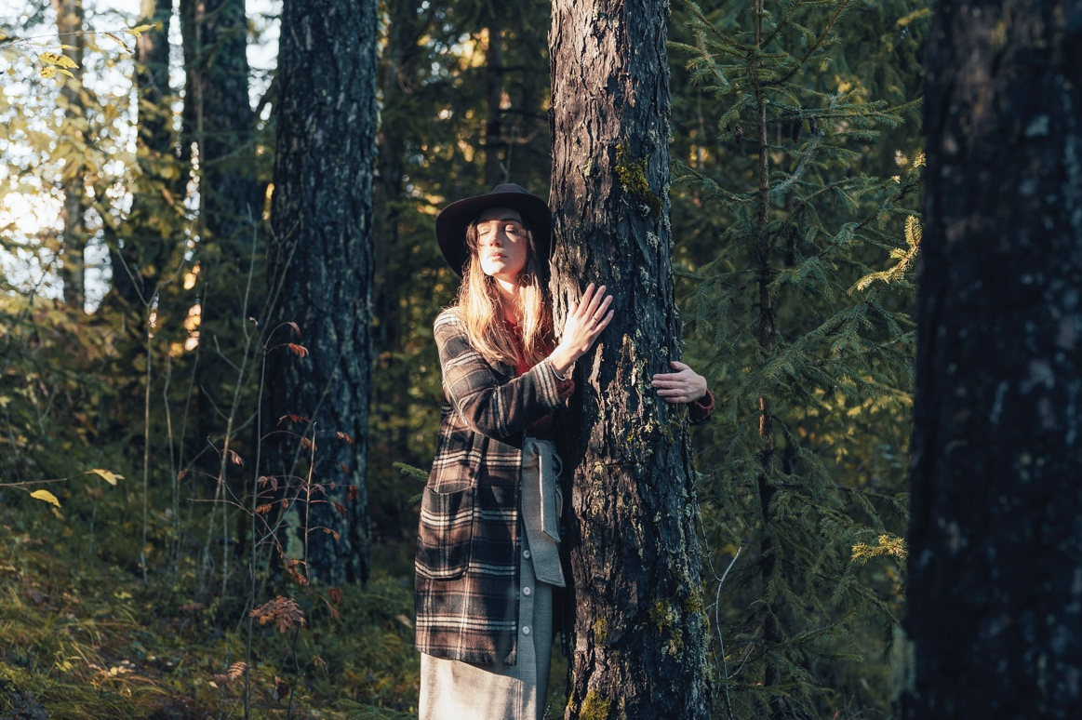
Immergersi nella natura con consapevolezza, rallentare e respirare profondamente: questo è il cuore del Forest Bathing, una pratica di benessere che affonda le sue radici in Giappone. Conosciuta come Shinrin-yoku, espressione coniata nel 1982 da Tomohide Akiyama, allora direttore dell'Agenzia Forestale Giapponese, l'idea originaria era quella di una campagna per promuovere l'uso ricreativo e salutare delle vaste foreste nipponiche, incoraggiando le persone a una vera e propria "immersione" nella natura per il proprio benessere. Sebbene il concetto di connessione tra uomo e ambiente sia antico, il Forest Bathing, inteso come pratica strutturata e supportata da evidenze scientifiche, è un fenomeno relativamente moderno. A partire dagli anni 2000, grazie al lavoro pionieristico di ricercatori come il Dottor Qing Li, immunologo ed eminente esperto di medicina forestale, sono state condotte numerose ricerche che hanno validato scientificamente i benefici di questa pratica sulla salute umana, dalla riduzione dello stress al rafforzamento del sistema immunitario.

Oggi, il Forest Bathing è sempre più diffuso anche in Europa, invitando a un'immersione consapevole nella foresta per ritrovare equilibrio, energia e benessere psicofisico. Particolarmente potente in autunno, questa pratica trae ulteriore vigore dalla trasformazione della natura. Alcuni studi suggeriscono che i colori specifici del foliage, come il giallo – simbolo di leggerezza e rinascita – e l'arancione – associato a pace e trasformazione – possano influenzare positivamente l'umore, promuovendo buonumore, felicità, creatività ed entusiasmo. Parallelamente, l'aria autunnale del bosco è intrinsecamente arricchita da profumi unici e potenti. L'aroma distintivo della terra bagnata, noto come petricore, particolarmente intenso dopo una pioggia autunnale, è capace di evocare un profondo senso di radicamento e calma, contribuendo a un notevole abbattimento dello stress e a un miglioramento generale dell'umore. Il Forest Bathing autunnale si configura quindi come una vera e propria terapia a costo zero, una pratica accessibile che offre benefici tangibili per la salute psicofisica, supportata da evidenze che ne attestano l'efficacia nel contesto di un benessere olistico. Una miriade di benefici, sempre più riconosciuti anche dalla scienza: abbassamento del cortisolo (l’ormone dello stress), riduzione della pressione arteriosa, miglioramento del sonno e della capacità di concentrazione. A ciò si aggiunge il ruolo fondamentale dei fitoncidi, composti organici volatili rilasciati dagli alberi, in particolare da conifere come pini e abeti. L'inalazione di queste sostanze induce effetti calmanti, migliora la funzione respiratoria, stimola il sistema immunitario.

Questa interazione biochimica tra l'uomo e l'ambiente forestale sottolinea ulteriormente l'efficacia del Forest Bathing come pratica terapeutica. Non serve fare escursioni estreme: basta passeggiare lentamente tra i colori caldi dell’autunno, lasciando che siano gli alberi a fare il resto. Nel silenzio ovattato di un bosco, tra il fruscio delle foglie e l’aria profumata di resina, ogni passo acquista un valore diverso. E se al camminare si unisce il movimento sportivo, l’esperienza si amplifica. Giocare a tennis circondati dagli abeti, praticare yoga su un prato alpino, fare stretching ascoltando il canto degli uccelli: lo sport immerso nella natura diventa gesto istintivo, quasi meditativo. Il verde stimola la mente, aiuta la concentrazione, aumenta la percezione del proprio corpo nello spazio. E, soprattutto, libera dalla frenesia.
Scegliere destinazioni dove la natura è protagonista – che si tratti di una valle alpina, un parco rigoglioso o un resort tra i boschi – non è solo una tendenza, ma una necessità contemporanea. Perché il lusso più autentico, oggi, è avere il tempo di respirare, e uno spazio verde in cui farlo. Ecco alcune strutture perfette per una vacanza rigenerante nel verde e nei colori sfavillanti del foliage autunnale.

Pineta Olistic Wellness Emotion: quando il benessere tocca l’anima
Al Pineta Nature Resort, la natura si fa respiro, energia, ascolto. Il programma Pineta Olistic Wellness Emotion, incluso nel soggiorno, è pensato per chi cerca esperienze che rigenerano in profondità, coinvolgendo tutti i sensi. Ogni giornata diventa un invito a rallentare e connettersi davvero: dai 7.000 passi quotidiani al forest bathing, dalle pratiche di meditazione all’aperto alle passeggiate consapevoli, dalle escursioni tra i fiori alpini fino ai massaggi nel cuore del bosco, dove si percepisce il suono del vento tra i rami e il profumo della resina. Qui, il benessere olistico è un viaggio che unisce movimento e ascolto, sole e ombra, voce interiore e paesaggio. Il forest bathing al Pineta diventa un’emozionante esperienza immersiva nei meravigliosi boschi che circondano la struttura, con esercizi guidati per stimolare il sistema immunitario e favorire il rilassamento profondo. Qui questa pratica è molto più di una “moda”: è un rituale rigenerante che ci riconnette con ciò che siamo davvero. Camminare a piedi nudi tra aghi di pino e muschio fresco, ascoltare il canto degli uccelli e il fruscio dei rami, abbracciare un albero con occhi chiusi e cuore aperto… Ogni gesto semplice si trasforma in un’esperienza profonda. I sentieri che circondano il resort sono un invito costante a lasciarsi andare e ad assaporare il presente. Accompagnati da guide esperte si parte per itinerari sensoriali dove il bosco cura e ricarica: non servono grandi sforzi, solo disponibilità ad ascoltare e accogliere. La natura fa il resto: riduce lo stress, abbassa la pressione, rafforza il sistema immunitario e – cosa ancora più preziosa – ci restituisce a noi stessi, più leggeri e centrati.
Tariffe: a partire da euro 160 a notte a persona in camera doppia (Camera Comfort Betulla) con pensione ¾.
PINETA NATURE RESORT – WELLNESS & SPA
Via al Santuario 17, 38012
Frazione Tavon, Predaia – Val di Non (Trento)
https://www.pinetanatureresort.it/it/
info@pinetahotels.it
Tel. +39 0463 536866
IMMAGINI IN ALTA RISOLUZIONE
COMUNICATO STAMPA COMPLETO

Tennis tra gli abeti allo Gnollhof: quando la natura fa parte del gioco
Giocare a tennis immersi nel silenzio di un bosco autunnale, circondati da maestosi abeti rossi e con l’aria pura di montagna che riempie i polmoni. No, non è un sogno: è l’esperienza esclusiva che offre lo Gnollhof – Mystic Place Dolomites, raffinato rifugio di benessere nel cuore dell’Alto Adige, affacciato sulla Valle Isarco. Qui, a 1.160 metri d’altitudine, la natura non è solo un panorama da ammirare, ma un vero e proprio alleato del benessere psicofisico. Camminare tra i sentieri profumati, respirare a pieni polmoni l’aroma resinoso degli abeti rossi e sentire il corpo che si rilassa: ogni momento trascorso nel verde è un potente antistress naturale. E tra tutte le attività che si possono fare all’aperto, ce n’è una che sorprende: giocare a tennis su un campo in terra rossa circondato dal bosco. Ombreggiato dagli alberi e accarezzato dalla brezza alpina, il campo da tennis diventa un luogo perfetto per ritrovare concentrazione, fluidità di movimento e connessione profonda con l’ambiente. Non è solo sport: è meditazione in movimento, con il silenzio della natura a fare da unico spettatore.
Il profumo degli abeti rossi – noto per le sue proprietà benefiche sul sistema respiratorio e per la sua capacità di alleviare lo stress – accompagna ogni scambio di racchetta. È un tennis che rigenera, che ricarica, che restituisce il piacere del gioco puro, lontano dal rumore e dalla frenesia. Allo Gnollhof, anche una partita a tennis diventa un momento di armonia con la natura. In hotel è possibile noleggiare sia le racchette che le palline da tennis. Tra gli altri plus dell’hotel, il risveglio meditativo e le lezioni di yoga sul prato, ai margini del bosco. Momenti per far risvegliare i sensi, dove i profumi degli abeti facilitano le tecniche di respirazione. Il contatto con l’erba aiuta la concentrazione fino a dare una sferzata di energia per continuare poi la giornata con un po’ di trekking.
Tariffe: a partire da Euro 126,- per persona con la ricca pensione ¾.
Gnollhof – Mystic Place Dolomites ****
Gudon 81
39043 Chiusa
Tel. +39 0472 847323
E-Mail: info@gnollhof.it
Internet: www.gnollhof.it
IMMAGINI IN ALTA RISOLUZIONE
COMUNICATO STAMPA COMPLETO

A Vipiteno la vacanza si fa dolce nel giardino dell’Engels Park
Un rifugio silenzioso, profumato di rose e muschio. A pochi passi dal cuore antico di Vipiteno, la città più settentrionale d’Italia che si trova a soli 15 km dal confine con l’Austria, la vacanza si fa dolce: letture all’aperto, passeggiate tra i fiori e i colori dell’autunno, piaceri da assaporare senza fretta. Un lusso riservato, immerso nella natura. Un tempo prezioso, tutto per sé. Perché all’Engels Park – Cuore Felice, il tempo rallenta. Non ci sono orologi da seguire, né traguardi da raggiungere. Solo il piacere di camminare a piedi nudi sull’erba, respirare i profumi del giardino, lasciarsi accarezzare dal silenzio. In questo abbraccio verde, ogni gesto acquista profondità. In centro a Vipiteno, ma immerso in un parco privato di 6.000 metri quadri, l’Engels Park è un rifugio di quiete e leggerezza. Laghetti, sentieri tra le rose, angoli di pace nascosti tra i fiori: ogni passo è una scoperta, ogni respiro un ritorno a sé. È qui, tra il canto degli uccelli e i profumi e le sfumature calde dell’autunno, che la natura esercita il suo potere terapeutico: riduce lo stress, abbassa la pressione, riporta il corpo e la mente in armonia. E diventa maestra di benessere: ci si disintossica dallo stress e si ritrova energia vera tra una tisana alle erbe, una sauna al profumo di bosco e una passeggiata distensiva. Niente sport estremi, solo dolci pedalate su ciclabili panoramiche, letture sotto il gazebo, coccole in Spa, caffè sorseggiati lentamente. È una vacanza fatta di ascolto e presenza. Un “me-time” autentico, in equilibrio con la natura. Un lusso sobrio e profondo, che sa parlare all’anima.
Tariffe a partire da Euro 111 a notte a persona con mezza pensione.
Hotel Engels Park ****
Via della Commenda 20
39049 Vipiteno – Alto Adige
Internet: www.engelspark.it
E-Mail: info@engelspark.it
Tel: 0472 765132
IMMAGINI IN ALTA RISOLUZIONE
COMUNICATO STAMPA COMPLETO

Il forest bathing in chiave luxury al Bio-Hotel Stanglwirt
Nel cuore del Tirolo austriaco, tra le Alpi di Kitzbühel e i monti del Kaiser, a 773 metri di altitudine, il Bio-Hotel Stanglwirt è un rifugio naturale in cui la montagna diventa alleata del benessere. Qui, lontano dalla ressa, si riscopre il piacere del silenzio e dell’aria pura. Ma anche del sonno profondo, grazie all’altitudine e alla quiete assoluta. Immersi in un parco alpino, tra prati fioriti, i tetti verdi del resort e il profumo del legno naturale, è possibile sperimentare ogni giorno i benefici del forest bathing. Camminare a piedi nudi sull’erba, respirare insieme agli abeti, esplorare i boschi colorati di rosso o lasciarsi avvolgere dal loro silenzio diventa una terapia semplice ma molto profonda. Questo cinque stelle ha fatto della natura il suo lusso più autentico: i materiali sono naturali, l’energia proviene da fonti rinnovabili, l’acqua è di sorgente e il verde non è solo estetica, ma parte integrante del progetto architettonico e filosofico. La filosofia “eco-luxury” del resort, pioniere del bio sin dagli anni ’80, si riflette anche nel benessere: una Spa di 12.000 mq offre trattamenti che combinano natura e scienza, come il “TGC Oxygen Booster”, che nutre e rigenera la pelle in modo sostenibile. Senza dimenticare il potere rigenerante del paesaggio stesso: camminare tra i boschi, osservare le vette e il foliage, ascoltare il vento tra le foglie è già un percorso di riequilibrio.
Tariffe: a partire da Euro 300,- per persona in camera doppia classica compresa la prima colazione e accesso a tutta l’ampia proposta benessere.
Bio-Hotel Stanglwirt *****
Famiglia Balthasar Hauser
Kaiserweg 1
A-6353 Going am Wilden Kaiser (Austria)
Internet: www.stanglwirt.com
E-Mail: daheim@stanglwirt.com
Tel: +43 / 5358 / 2 000
IMMAGINI IN ALTA RISOLUZIONE
COMUNICATO STAMPA COMPLETO


Per la stampa
Raffaelli Consulting - Public Relations
Bolzano | Sirmione | Milano
www.raffaelli-consulting.com

Egon Raffaelli | Tel.: +39 338 43 07 886 | egon@raffaelli-consulting.com
Simona Recanatini | Tel.: + 339 23 69 745 | simona@raffaelli-consulting.com
Edoardo Monicelli | Tel.: + 39 335 476 295 | edoardo@raffaelli-consulting.com

